Символы Родины (герб, флаг, гимн, )
Государственные символы России установлены Федеральными конституционными законами.
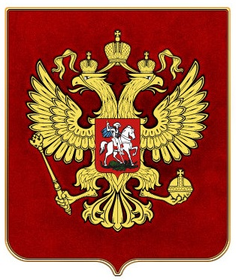 Современный государственный герб был принят в 1993 году. Он содержит исторические элементы герба Российской империи, но монархические символы лишены прежнего смысла в гербе президентской республики.
Герб представляет собой четырехугольный, с закруглёнными нижними углами, заострённый к низу красный щит с золотым двуглавым орлом с поднятыми вверх крыльями. На головах орла – малые короны, а над ними – большая, соединённая с малыми коронами лентой. В правой лапе орла – скипетр, в левой – держава. На груди орла, в красном щите изображен серебряный всадник в синем плаще, поражающий копьём распростертого под ногами коня чёрного дракона.
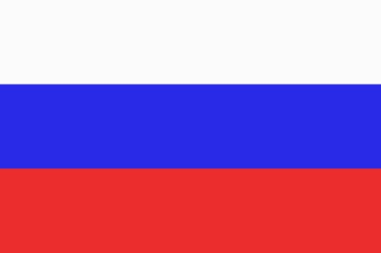

Флаг России был утверждён в 1993 году. Он представляет собой прямоугольное полотнище из трёх равновеликих горизонтальных полос: верхней – белого, средней – синего и нижней – красного цвета. Отношение ширины флага к его длине составляет 2:3.
День Государственного флага Российской Федерации отмечается 22 августа.
Для каждого россиянина государственный флаг – это символ независимости, защиты, державности, единства. И смыл этого передан самими цветами стяга. Хотя и существует несколько версий их значения. Белый – благородство, чистота помыслов, свобода. Синий – это неизменный цвет Богородицы, главной покровительницы россиян. Красный же означает смелость, державность и силу. Каждый гражданин России обязан знать эти символы. Знание государственных символов - почетная обязанность каждого гражданина страны, показатель уважения и любви к своему государству.

